PRÓ-REITORIA DE PESQUISA E PÓS-GRADUAÇÃO - PROPESP
COORDENAÇÃO DE PESQUISA E PROJETOS INSTITUCIONAIS - CPPI
PROGRAMA DE INICIAÇÃO CIENTÍFICA E TECNOLÓGICA DA UNIVERSIDADE DO ESTADO DO AMAZONAS

RELATÓRIO MENSAL
EDITAL ICT | ( X ) Edital Nº 031/2025 - GR/UEA
TIPO DE PROJETO | ( ) PBICT-Af/UEA ( X ) PAIC/FAPEAM  ( ) PIBIC/CNPq ( ) PIBITI/CNPq  ( ) PIBIC Af/CNPq ( ) VOLUNTÁRIO | SISPROJ: | 59617
TÍTULO DO PROJETO: | Sistema de Detecção de Quedas Utilizando Inteligência Artificial e Alerta Automatizado
ALUNO: | Nelson Emeliano Silva
ORIENTADOR: | Angilberto Muniz Ferreira Sobrinho
MÊS DE REFERÊNCIA DO RELATÓRIO | Maio/2026 | DATA DE ENTREGA DO RELATÓRIO | 07/08/2026

ATIVIDADES DESENVOLVIDAS
1. Resumo das Atividades do Período
No mês de maio, o foco foi a consolidação do mecanismo de alerta automatizado. Foram revisados o formato das mensagens, os serviços de publicação e assinatura MQTT e a interface de comunicação com o ESP32, buscando garantir que uma detecção realizada no computador pudesse ser distribuída aos diferentes dispositivos do sistema.
Também foram organizados procedimentos de teste para os modos Serial e MQTT. Essa separação permite manter um caminho simples de comunicação por cabo com o ESP32 e, simultaneamente, preparar a arquitetura publish/subscribe necessária para o aplicativo móvel e para futuros dispositivos conectados à rede.
2. Atividades Realizadas
A integração foi trabalhada em quatro pontos: padronização do payload, publicação pelo módulo Python, recepção pelo firmware do ESP32 e consumo pelo aplicativo.
2.1. Padronização das Mensagens de Alerta
Foi adotado um payload JSON contendo o tipo do alerta, a confiança da classificação, a data e hora e um campo opcional de metadados. As mensagens são publicadas no tópico fall_detection/alerts com qualidade de serviço QoS 1, oferecendo confirmação de entrega pelo broker sem aumentar excessivamente a complexidade do protótipo.
{
"alert": "FALL_DETECTED",
"confidence": 0.92,
"timestamp": "2026-05-20T14:30:00",
"metadata": {"model": "CNN-LSTM"}
}
2.2. Interface Python para Serial e MQTT
O módulo esp32_interface.py foi revisado para oferecer uma interface única aos dois meios de comunicação. No modo Serial, o alerta é transmitido diretamente pela porta USB. No modo MQTT, o computador conecta-se ao broker, publica o JSON e mantém uma rotina de reconexão. Foi mantido um intervalo mínimo de cinco segundos entre alertas para evitar repetições excessivas.
O script main_with_esp32.py integra essa interface ao fluxo de inferência. O envio ocorre somente na transição para o estado de queda, reduzindo mensagens duplicadas enquanto a mesma sequência continua sendo classificada como positiva. Também foi mantido o comando de teste pelo teclado para verificar o canal de alerta sem depender de uma queda real.
2.3. Firmware e Dispositivo de Alerta Local
No ESP32, o firmware interpreta as mensagens JSON e aciona o buzzer no GPIO 18, o LED vermelho no GPIO 19 e o LED verde de estado no GPIO 21. O alarme permanece ativo por dez segundos, com sinal sonoro e indicação visual intermitente. O botão conectado ao GPIO 0 permite um teste local do circuito.
A comunicação Serial permanece como configuração principal e mais simples para demonstrações. O suporte Wi-Fi/MQTT está estruturado no firmware, mas requer a ativação dos blocos correspondentes, o preenchimento das credenciais de rede e a instalação das bibliotecas ArduinoJson e PubSubClient.
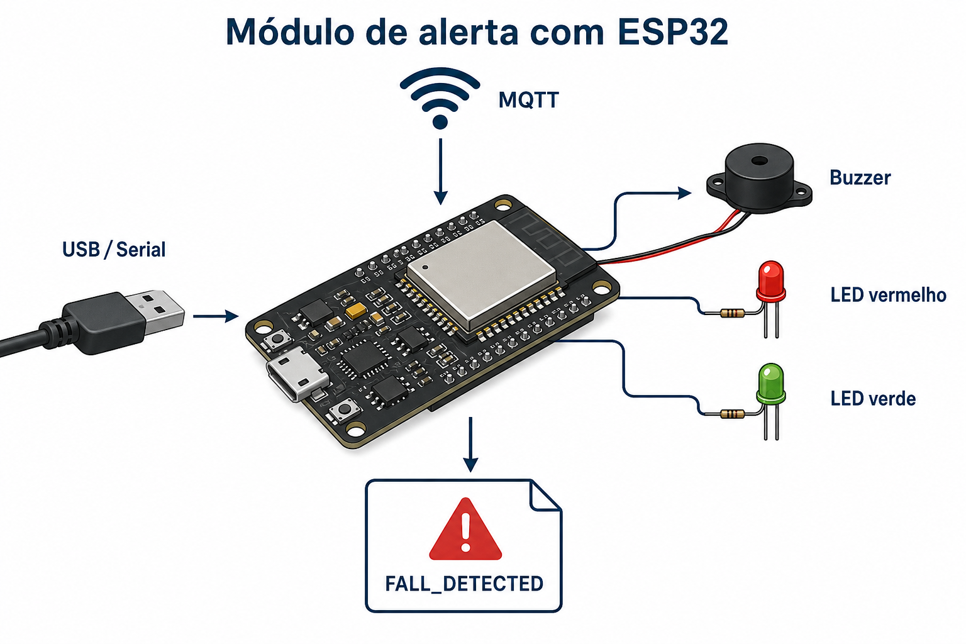
Figura 1 – Módulo de alerta ESP32 com comunicação Serial/MQTT, buzzer e LEDs.
2.4. Integração com o Aplicativo
O aplicativo foi configurado para acessar o broker pela porta WebSocket, normalmente 9001, enquanto os clientes convencionais utilizam a porta 1883. Ambos assinam o mesmo tópico e interpretam o mesmo payload. Foram conferidos o filtro pelo limiar de confiança, a criação do registro no histórico e a ativação da tela de alarme.
3. Resultados do Período
Os módulos de comunicação ficaram prontos para ensaios integrados. Permaneceram como pontos de configuração a ativação do MQTT no firmware, a definição do endereço real do broker e a verificação dos dispositivos na mesma rede local.
• Formato único de mensagem definido para todo o sistema;
• publicador Python preparado para comunicação Serial ou MQTT;
• firmware com acionamento não bloqueante de buzzer e LEDs;
• aplicativo apto a consumir o mesmo tópico por WebSocket;
• rotinas de reconexão, cooldown e envio de mensagens de teste disponíveis.
4. Próximas Atividades – Junho/2026
• Revisar o desempenho do modelo em hardware com recursos limitados;
• reduzir o custo da inferência em tempo real;
• preparar a exportação para TensorFlow Lite;
• organizar o conjunto de dados e os parâmetros de treinamento.
AVALIAÇÃO DO ORIENTADOR
Deverá ser preenchido um relatório mensal pelo (a) aluno (a) e orientador (a), informando as atividades desenvolvidas e anexado no SISPROJ até o dia 30 de cada mês, a partir do mês de implementação do projeto. O acompanhamento do relatório e frequência mensais será realizado pelo Comitê Local.

